账号创建新角色时会通赋值新角色初始化 新手步骤为TC_NSD.minKey
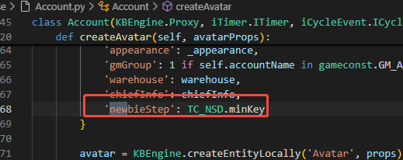

角色根据当前新手步骤 拿到对应的根任务
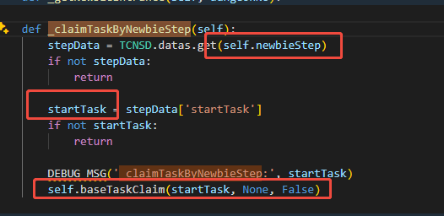

对应的根任务和地图
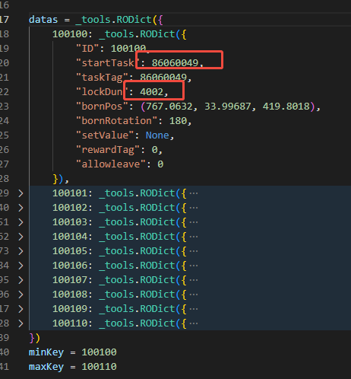

每个根任务都有其子任务,根据规则完成子任务就会完成根任务,然后更新新手步骤
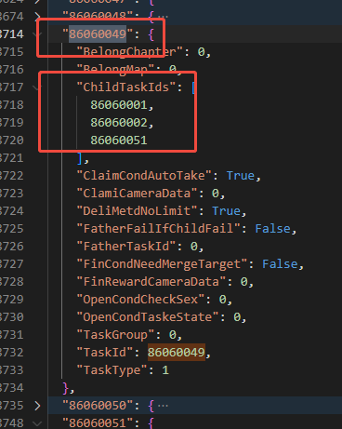
领取根任务时
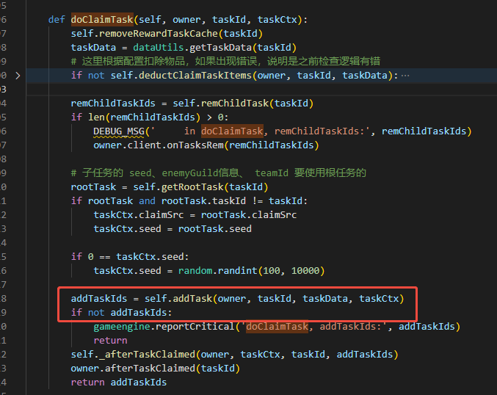
添加根任务和子任务
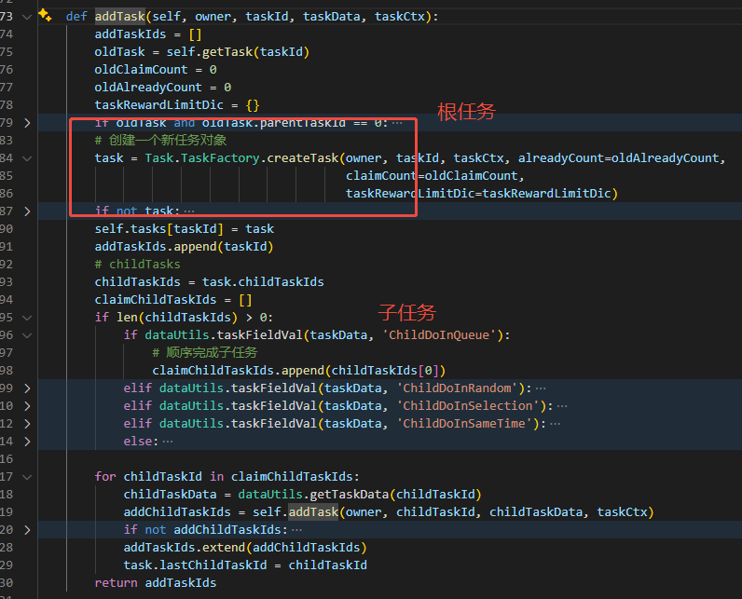

提交任务时
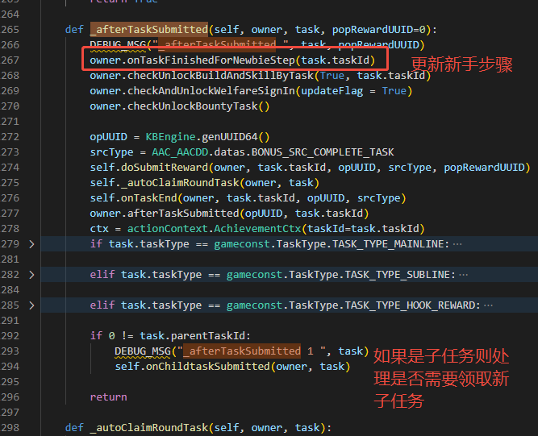
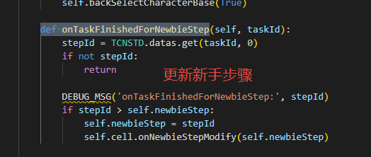
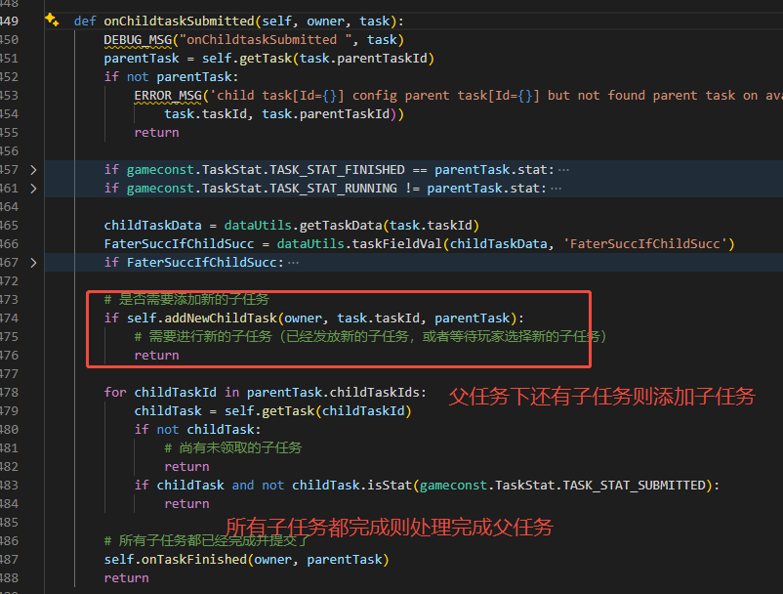

完成某个任务后 会 触发领取其他任务
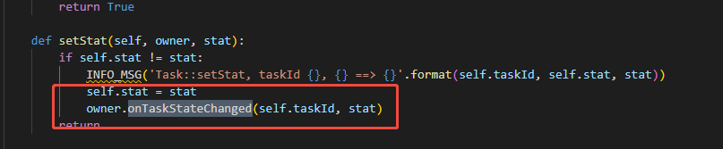
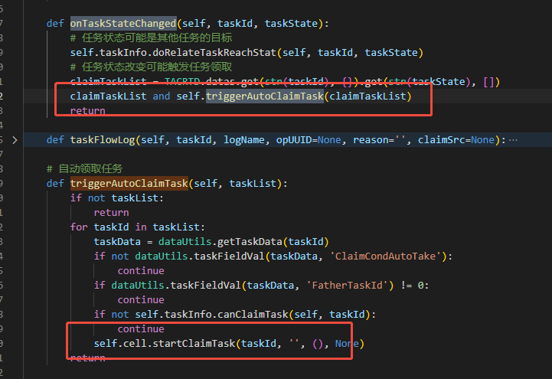
如新手第一阶段49任务完成后,会自定领取第二阶段的52
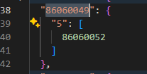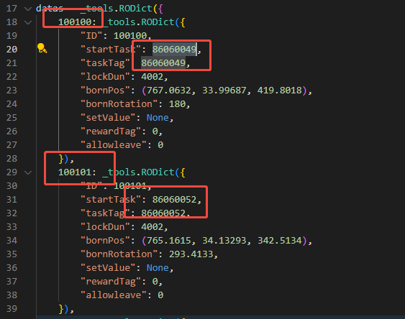

这样新手任务就连贯了,阶段 和 任务都顺利过渡了
还有等级升级也会触发相关任务的自动领取
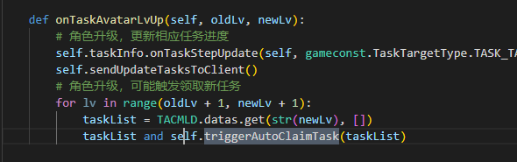

新手任务的领取和完成大概就是这样的,完成新手任务后,后续的任务就是最后一个新手任务完成后
最后一个新手任务是86060099

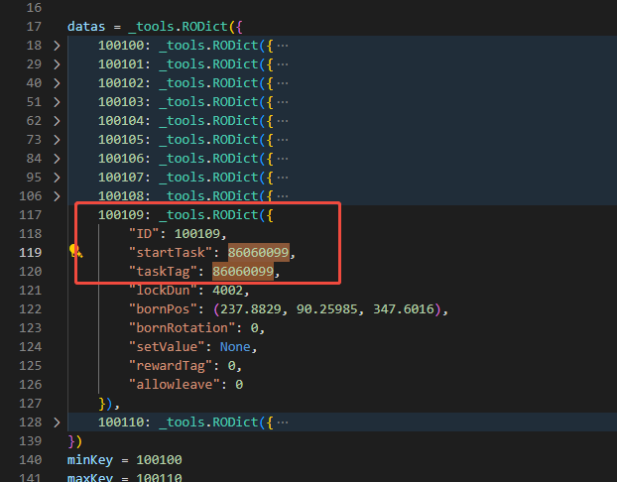

旗下有两个子任务
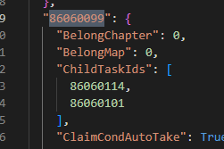

也就是当最后一个子任务86060101 或者 当前根任务86060099 完成后完成完成新手任务,进入大世界常规主线任务

自动领取任务表中有86060101 完成后自动领取的信息是 86060104,所以得到新任务就是86060104
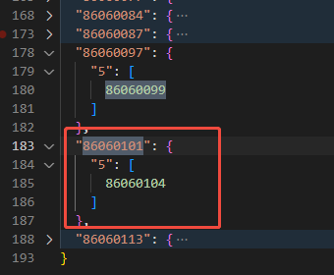

其中比较特殊的一个任务目标是 到达指定区域
创建任务时会添加区域信息
